
МИНИСТЕРСТВО НАУКИ И ВЫСШЕГО ОБРАЗОВАНИЯ РОССИЙСКОЙ ФЕДЕРАЦИИ
Федеральное государственное бюджетное образовательное учреждение высшего образования
"МИРЭА - Российский технологический университет"

РТУ МИРЭА
Институт искусственного интеллекта (ИИ)
Кафедра промышленной информатики

ОТЧЕТ
ПО ЛАБОРАТОРНОЙ РАБОТЕ №1
по дисциплине
«Вычислительные системы реального времени»

Тема: Изучение базовых команд Linux.
Выполнил студент группы КВБО-03-23 | Мезенцев Е.А.
Принял преподаватель кафедры ПИ | Киселев Д.С.

Практические работы выполнены | « » 2025г.
«Зачтено» | « » 2025 г.

Москва 2025

man pwd
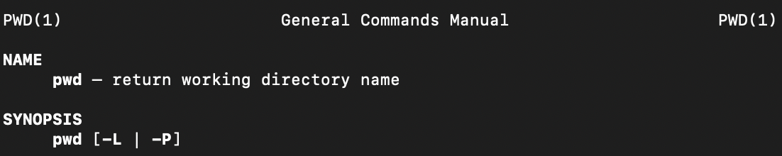
Комманда показывает мануал команды pwd, в котором присутствует краткий обзор на команду, из интересного параметры: -L (логический режим, поумолчанию) и -P (физический режим, выводит реальный физический путь)
pwd
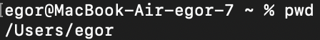
Выводит путь до нашего каталога в системе (мы находимся в каталоге egor)
man cd
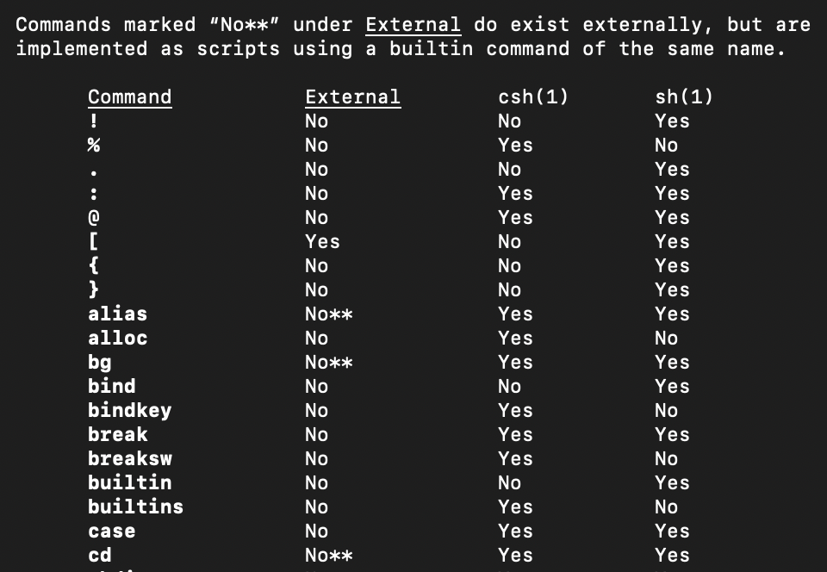
Выводит информацию о встроенных в систему коммандах, где можно найти информацию о cd. Например на скрине, узнаем, что cd внедрена в систему как скрипт, использую builtin.
cd /
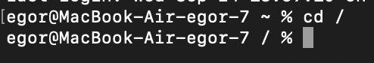
Сменяет каталог на корневой
man ls
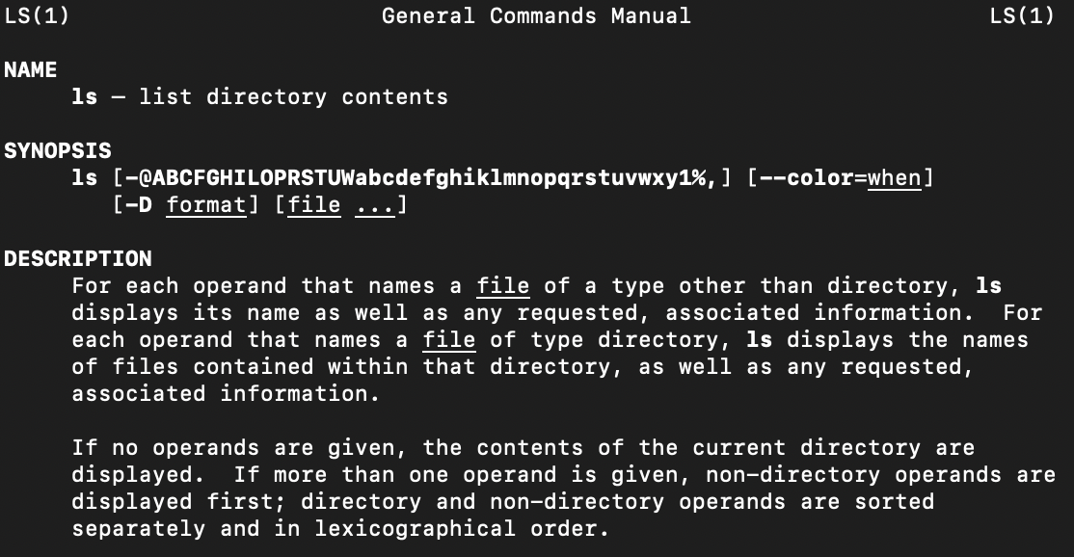
По описанию видно, что ls выводит список файлов в директории, также имеет огромное количество различных параметров, список которых присутствует ниже в выводе, например:
-@ Display extended attribute keys and sizes in long (-l) output.
-A Include directory entries whose names begin with a dot (‘.’) except for . and ... Automatically set for the super-user unless
-I is specified.
-B Force printing of non-printable characters (as defined by ctype(3) and current locale settings) in file names as \xxx, where xxx is the numeric value of the character in octal. This option is not defined in IEEE Std 1003.1-2008 (“POSIX.1”).
-C Force multi-column output; this is the default when output is to a terminal.
ls
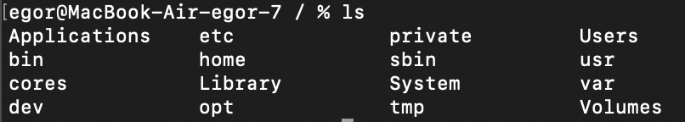
Выводит содержимое корневого каталога

cd
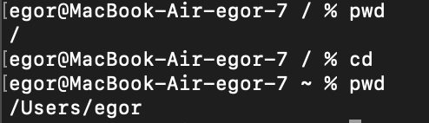
Возврат в домашний каталог
man mkdir
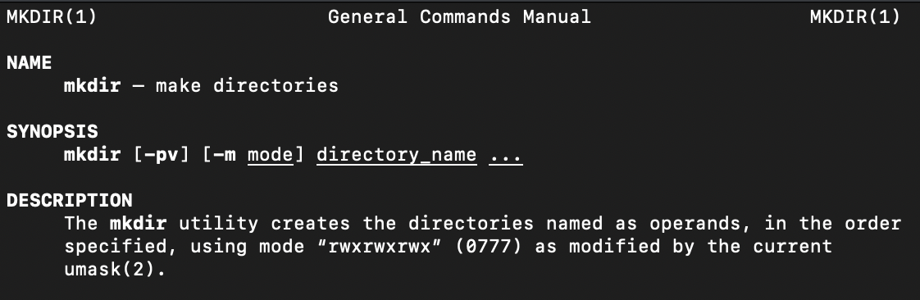
Команда создает каталоги, имеет параметры -pv -m, где:
-p - создает все указанные директории в пути, включая промежуточные.
-v - выводит сообщение о каждой созданной директории.
-m – устаналивает права доступа
mkdir test
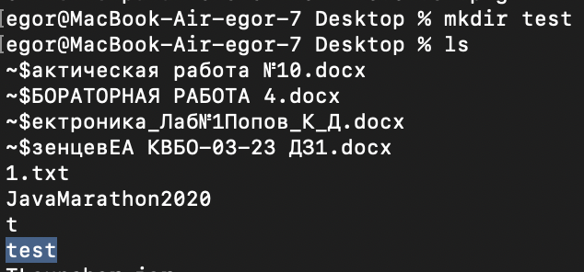
Создан каталог test
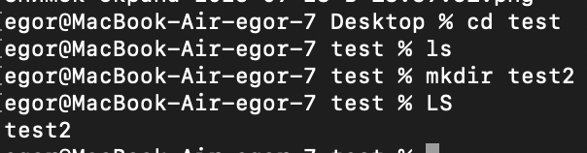
- Перешли в каталог test
- Осмотрели содержимое
- Создали новый каталог test2 внутри
- Убедились, что он корректно создался

man touch
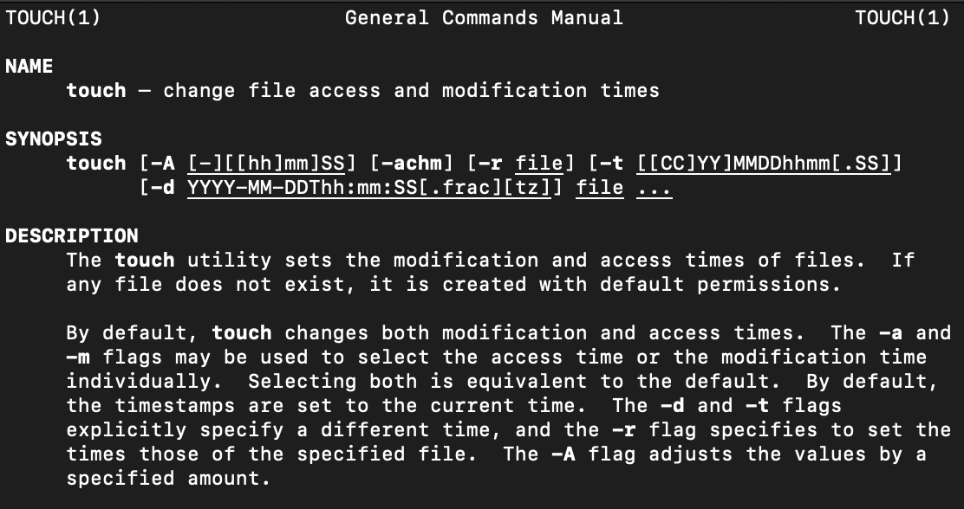
Touch – создает файлы, может манипулировать временными метками, имеет множество параметров, например:
-a Change the access time of the file. The modification time of the file is not changed unless the -m flag is also specified.
-c Do not create the file if it does not exist. The touch utility does not treat this as an error. No error messages are displayed and the exit value is not affected.
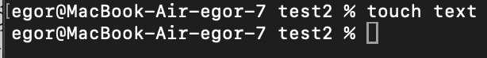
Создали файл text
man mv
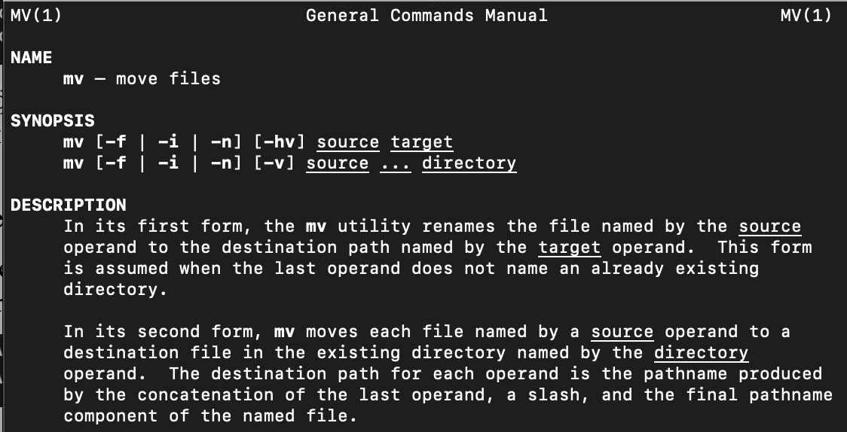
Меняет имя файла, может его перемещать
mv text textSIT
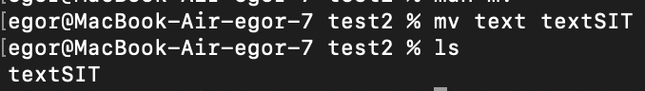
Переименовали файл
man cp
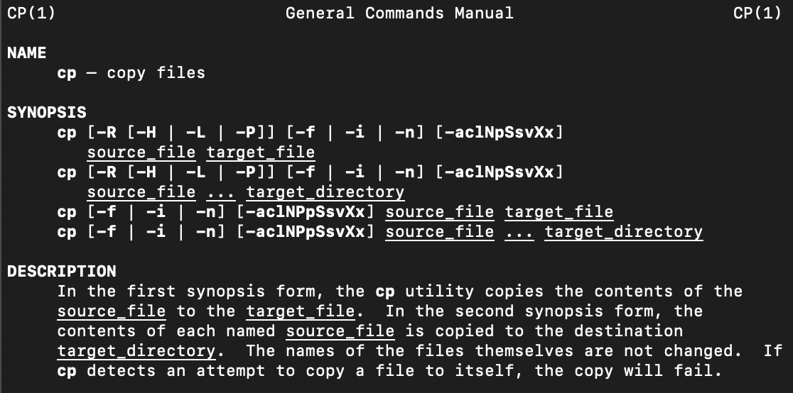
Может копировать содержимое из одного файла в другой файл и просто копировать файлы, имеет множество параметров

cp testSIT copy.txt
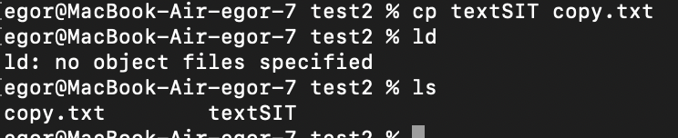
Создана копия textSIT под название copy.txt
man ln
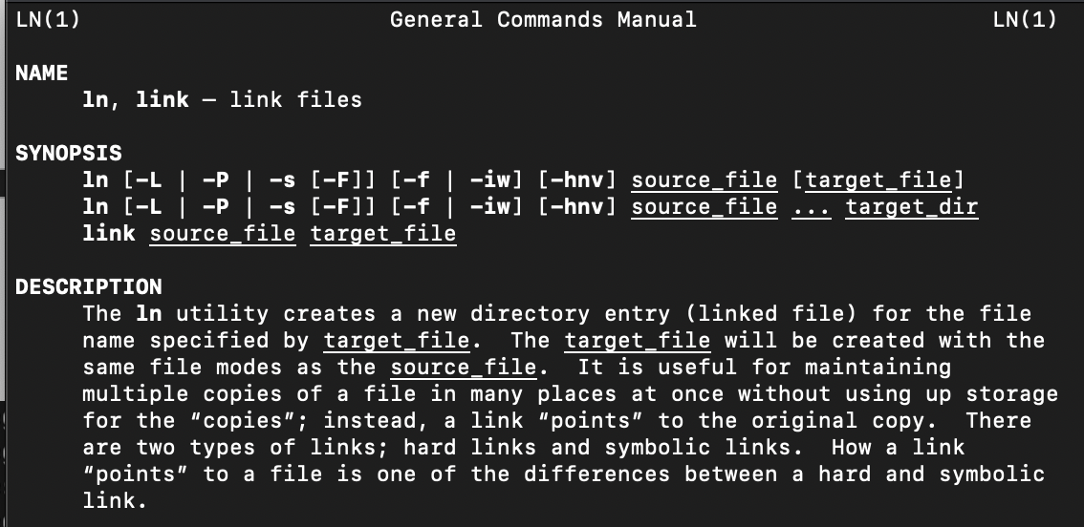
Создает ссылки на файлы (и каталоги), имеет возможность создавать жесткие и символические ссылки, где первые являются полной копией файла с тем же inode, а символической является путем к файлу
link
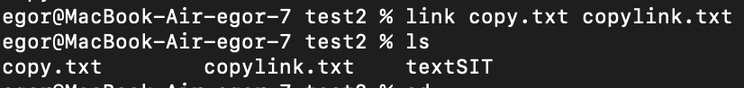
Создали жесткую ссылку на файл
ln -s
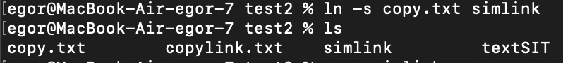
Создали символическую ссылку
rm -r
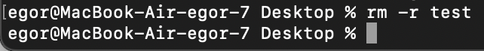
Рекурсивно удалили все файлы лабораторной
Ответы на вопросы:
- Чем отличается вывод команд?
  - ls -F и ls -la ls -F добавляет символы типа файла (/ для каталогов, * для исполняемых), ls -la показывает все файлы (включая скрытые) с детальной информацией.?
- С помощью какой команды и как можно переместить файл в другой каталог?
  - mv [файл] [каталог]
- Какие действия вы совершаете, нажимая на кнопки «стрелка вверх» и «стрелка вниз»?
  - Листаю историю команд в терминале.
- Куда вы переходите, выполнив команду cd без параметров?
  - В домашний каталог пользователя
- Как посмотреть, какие еще параметры можно задать команде ls?
  - man ls
- Что такое «жесткая ссылка»?
  - Жесткая ссылка — альтернативное имя для того же самого файла (тот же inode).
- Что такое «символическая ссылка»?
  - Символическая ссылка — ярлык, указывающий на путь к другому файлу.
- Как осуществить просмотр подкаталогов и их содержимого ?
  - ls -R
- Как осуществить вывод содержимого каталога с запятыми в качестве разделителя?
  - ls -m
- Как осуществить просмотр скрытых файлов в домашнем каталоге?
  - ls -la
- Как осуществить создание нового каталога и необходимых подкаталогов рекурсивно?
  - mkdir -p путь/к/каталогу/с/подкаталогами
- Как осуществить рекурсивное копирование всех файлов из одного каталога в другой?
  - cp -r исходный_каталог/* целевой_каталог/
- Как осуществить рекурсивное копирование всех файлов и подкаталогов из одного каталога в другой?
  - cp -r исходный_каталог целевой_каталог
- Как рекурсивно удалить все файлы и подкаталоги в определенном каталоге?
  - rm -r каталог

